21.01.2025

Comunicat de presă
Rezultatele Campaniei Naționale de supraveghere a pieței produselor industriale din domeniul de competență al Inspecției Muncii pentru trimestru al IV-lea 2024

Inspectoratul Teritorial de Muncă Galați a desfășurat în trimestru al IV-lea 2024 acțiunile de informare și conștientizare, precum și de verificare prevăzute în metodologia Campaniei Naționale de supraveghere a pieței produselor industriale din domeniul de competență al Inspecției Muncii, conform Programului sectorial pentru anul 2024, coordonat de către Comisia Europeană - campania nr. 6 din Programul Cadrul al Inspecției Muncii pe anul 2024.

Grupele de produse incluse în planul sectorial al acestei campanii pentru trimestru al IV-lea 2024 au fost: îmbrăcăminte de protecție pentru uz profesional pentru protecția picioarelor, corpului și a mâinilor (fasonatori mecanici, măcelari carne, etc.), pentru trotinete și biciclete (căști, genunchiere, cotiere), aparate de sudură, articole pirotehnice.

În trimestru al IV -lea al anului 2024 inspectorii de muncă cu atribuții de control în domeniul supravegherii pieței din cadrul ITM Galați au efectuat vizite de inspecție la 20 agenți economici și au evidențiat în baza de date la nivel național 81 produse. Au fost identificate neconformități la 4 produse dintre cele verificate (lipsă declarații de conformitate și marcaj de conformitate CE), agenții economici distribuitori fiind sancționați contravențional, fiind dispusă măsura complementară de retragere de pe piață a produselor neconforme

În vizitele de îndrumare și control efectuate, inspectorii de muncă au urmărit conștientizarea producătorilor, importatorilor și distribuitorilor implicați, asupra necesității cunoașterii și respectării actelor normative prin care s-au transpus directivele europene referitoare la introducerea pe piață a produselor, enumerate mai sus.

În cadrul acțiunii de informare organizate în perioada de referință a fost prezentat un material având ca temă campania de supraveghere a pieței pentru anul 2024, cu informații extrase din legislația specifică pentru categoriile de produsele industriale mai sus enumerate și s-au purtat discuții interactive pe baza materialului prezentat.

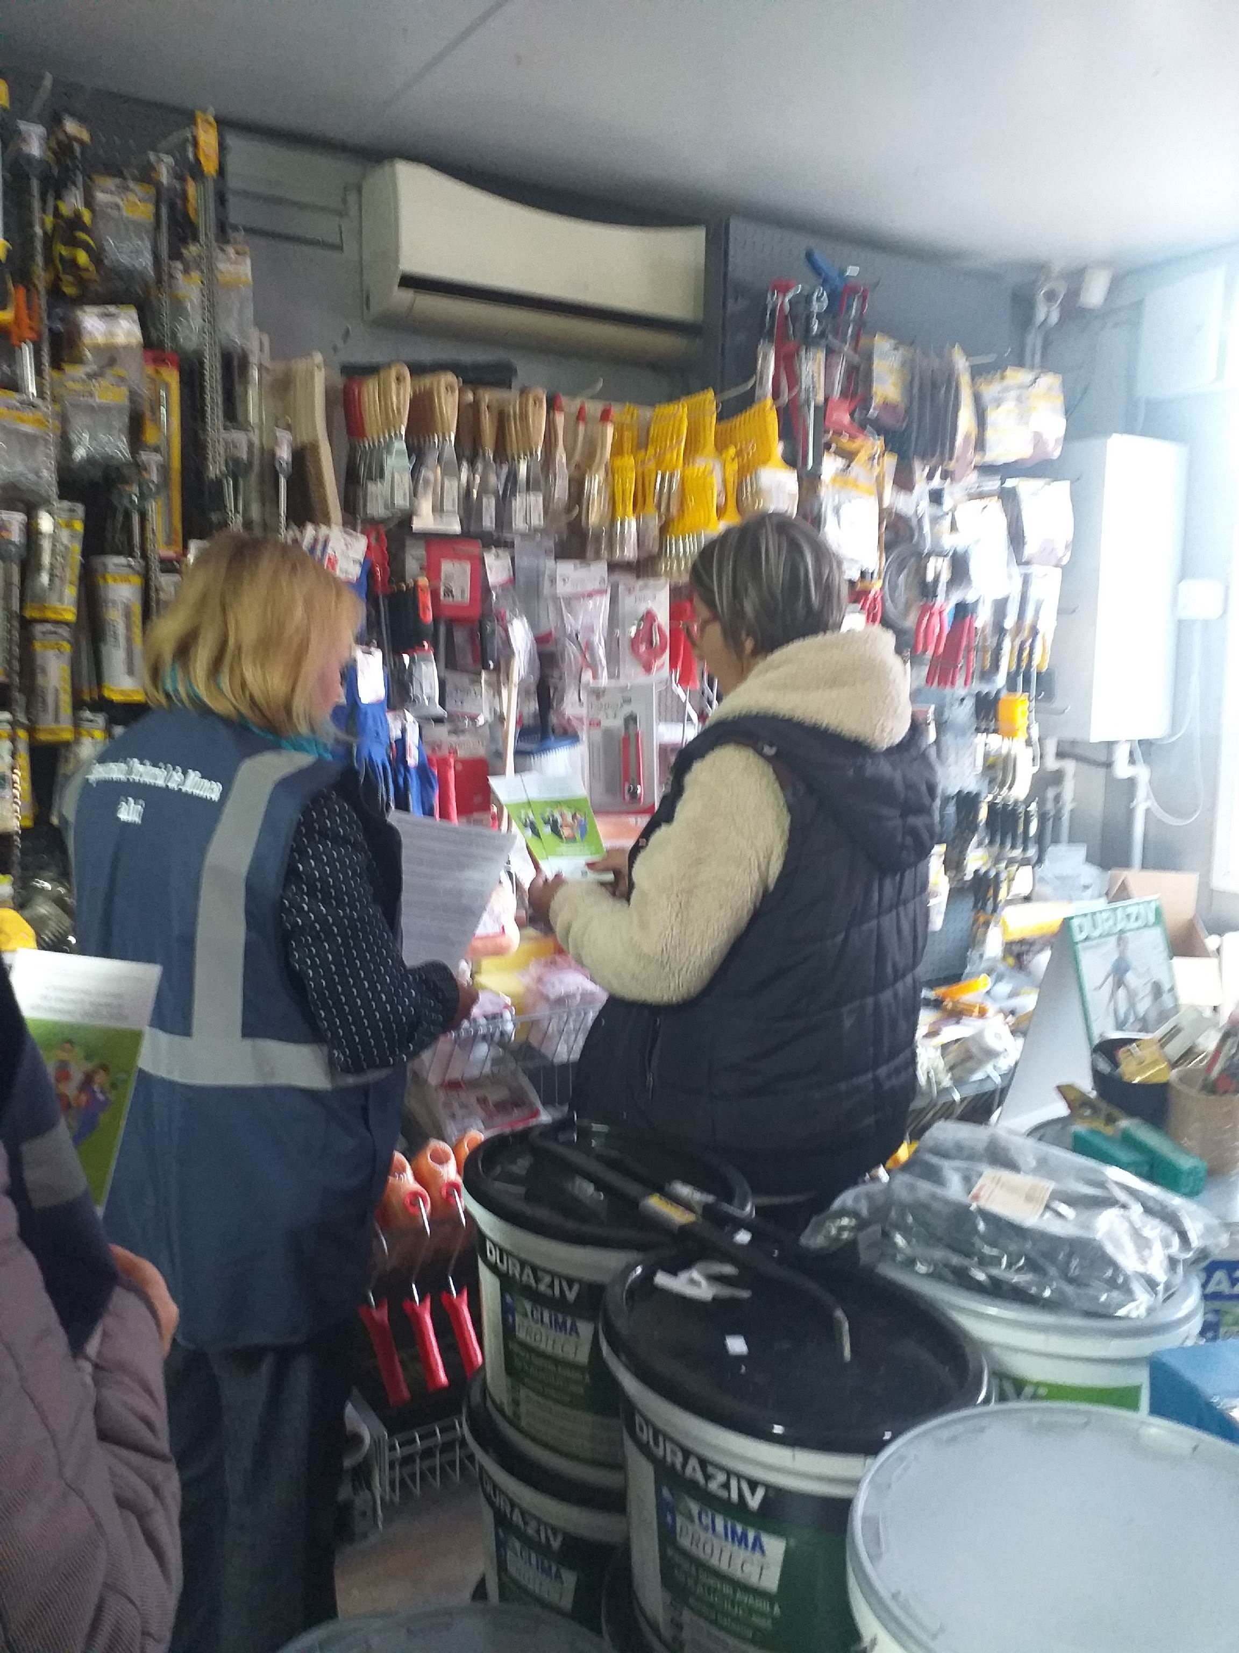
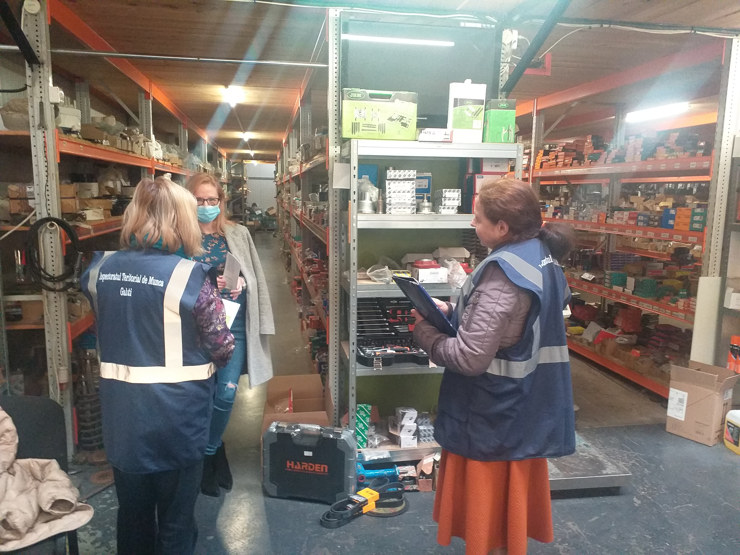

De asemenea, în cadrul acțiunii a fost prezentat un material având ca temă Săptămâna europeană pentru securitate și sănătate în muncă care a fost organizată în luna octombrie a acestui an în cadrul Campaniei „Locuri de muncă sigure și sănătoase 2023 – 2025 – Securitatea și sănătatea în muncă în era digitală ”

“Campania națională de supraveghere a pieței produselor industriale din domeniul de competență al Inspecției Muncii, conform Programului sectorial pentru anul 2025, coordonat de către Comisia Europeană se va desfășura și în acest an. Inspectoratul Teritorial de Muncă Galați va verifica implementarea de către producători, importatori și distribuitori a prevederilor actelor normative cu privire la introducerea pe piață prin care s-au transpus directivele europene referitoare la introducerea pe piață a produselor și va organiza sesiuni de informare și conștientizare a producătorilor, importatorilor și distribuitorilor cu privire la importanța respectării cerințelor privind introducerea și punerea la dispoziție pe piață a produselor industriale, aflate în domeniul de competență al Inspecției Muncii” -- a declarat Bogdan - Marius TRANDAFIR, Inspector Șef al I.T.M. Galați.

Compartimentul Comunicare și Relații cu Publicul, I.T.M. Galați

